**Pollenkoncentráció alakulása Csongrád-Csanád vármegyében  
 2025. 32. héten**

A szegedi monitorozó állomáson mért eredmények alapján 2025. 32. héten alacsony, némileg hullámzó volt a pollenterhelés. A barkás fák pollenje eltűnt, a lágyszárúak pollenszórása ismét növekedést mutatott. A napi teljes pollenszám szerdán és csütörtökön mutatta a legnagyobb értéket. Az alacsony pollenszám a szárazságnak köszönhető. A szálló virágpor mennyiségének körülbelül a kétharmadát a csalán pollenje teszi ki.

Az **igen erősen allergén üröm fajok** pollenje egyelőre **alacsony** számban, de csaknem minden nap észlelhető volt*.* A **parlagfű** pollenje, már **alacsony-közepes** koncentrációban volt jelen, mennyisége bizonyosan nőni fog.

Az erősen allergén **pázsitfűfélék** pollenjeit a héten **alacsony** tartományban mértük.  **A** **csalán** pollenjének mennyisége **közepes-magas** értéket mutatott. Az **útifű** pollenszámát **alacsony** értékűnek számoltuk.

Magas **pázsitfű** pollenkoncentráció esetén a viharok hatására a levegőben szálló nagyobb pollenszemek kisebb szemcsékre esnek szét, s ezek a részecskék kis méretüknek köszönhetően a tüdő mélyebb részeibe is eljutnak, így hevesebb reakciót váltanak ki a szervezetben. Az allergiások és az asztmások számára javasoljuk, hogy a vihar ideje alatt tartózkodjanak beltéren és az ablakokat zárják be.

A gyengén allergén **kender-félék** virágporát **alacsony-közepes** mennyiségben számoltuk.

Regisztráltunk továbbá tiszafafélék, libatopfélék, japán akác pollenjeit is.

A kültéri **allergén gombák** spóraszáma közepes-magas koncentrációban volt jellemző, főként az **Alternaria** száma nőtt.

A pollenszám a 2025. 08. 04. – 2025. 08. 10. közötti időszakban a következőképpen alakult:

**Parlagfű (igen erősen allergén)**

|  |  |  |  |  |  |  |
| --- | --- | --- | --- | --- | --- | --- |
| **Hétfő** | **Kedd** | **Szerda** | **Csütörtök** | **Péntek** | **Szombat** | **Vasárnap** |
| 2 db/m3  (alacsony) | 4 db/m3  (alacsony) | 10 db/m3  (alacsony) | 3 db/m3  (alacsony) | 13 db/m3  (közepes) | 7 db/m3  (alacsony) | 13 db/m3  (közepes) |

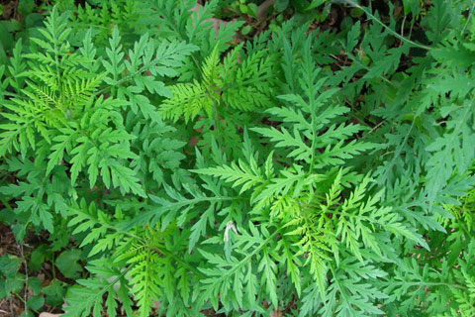 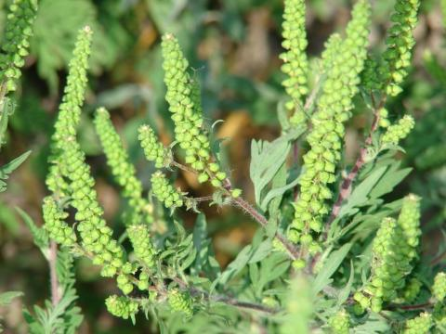

**Üröm fajok (igen erősen allergének)**

|  |  |  |  |  |  |  |
| --- | --- | --- | --- | --- | --- | --- |
| **Hétfő** | **Kedd** | **Szerda** | **Csütörtök** | **Péntek** | **Szombat** | **Vasárnap** |
| 2 db/m3  (alacsony) | 4 db/m3  (alacsony) | 3 db/m3  (alacsony) | 6 db/m3  (alacsony) |  | 6 db/m3  (alacsony) | 7 db/m3  (alacsony) |

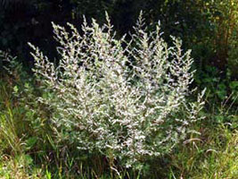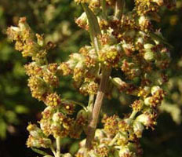

**Pázsitfűfélék (erősen allergén)**

|  |  |  |  |  |  |  |
| --- | --- | --- | --- | --- | --- | --- |
| **Hétfő** | **Kedd** | **Szerda** | **Csütörtök** | **Péntek** | **Szombat** | **Vasárnap** |
| 2 db/m3  (alacsony) | 3 db/m3  (alacsony) | 4 db/m³ (alacsony) | 5 db/m³ (alacsony) | 54db/m³ (alacsony) | 3 db/m3  (alacsony) | 7 db/m3  (alacsony) |

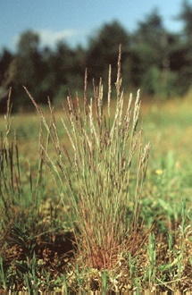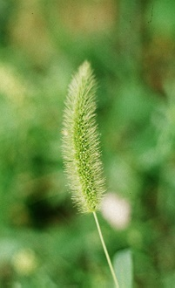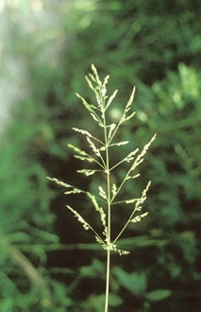

**Csalánfélék** **(erősen allergén)**

|  |  |  |  |  |  |  |
| --- | --- | --- | --- | --- | --- | --- |
| **Hétfő** | **Kedd** | **Szerda** | **Csütörtök** | **Péntek** | **Szombat** | **Vasárnap** |
| 34 db/m3  (közepes) | 53 db/m3  (közepes) | 102 db/m3  (magas) | 110 db/m3  (magas) | 82 db/m3  (közepes) | 44 db/m3  (közepes) | 75 db/m3  (közepes) |

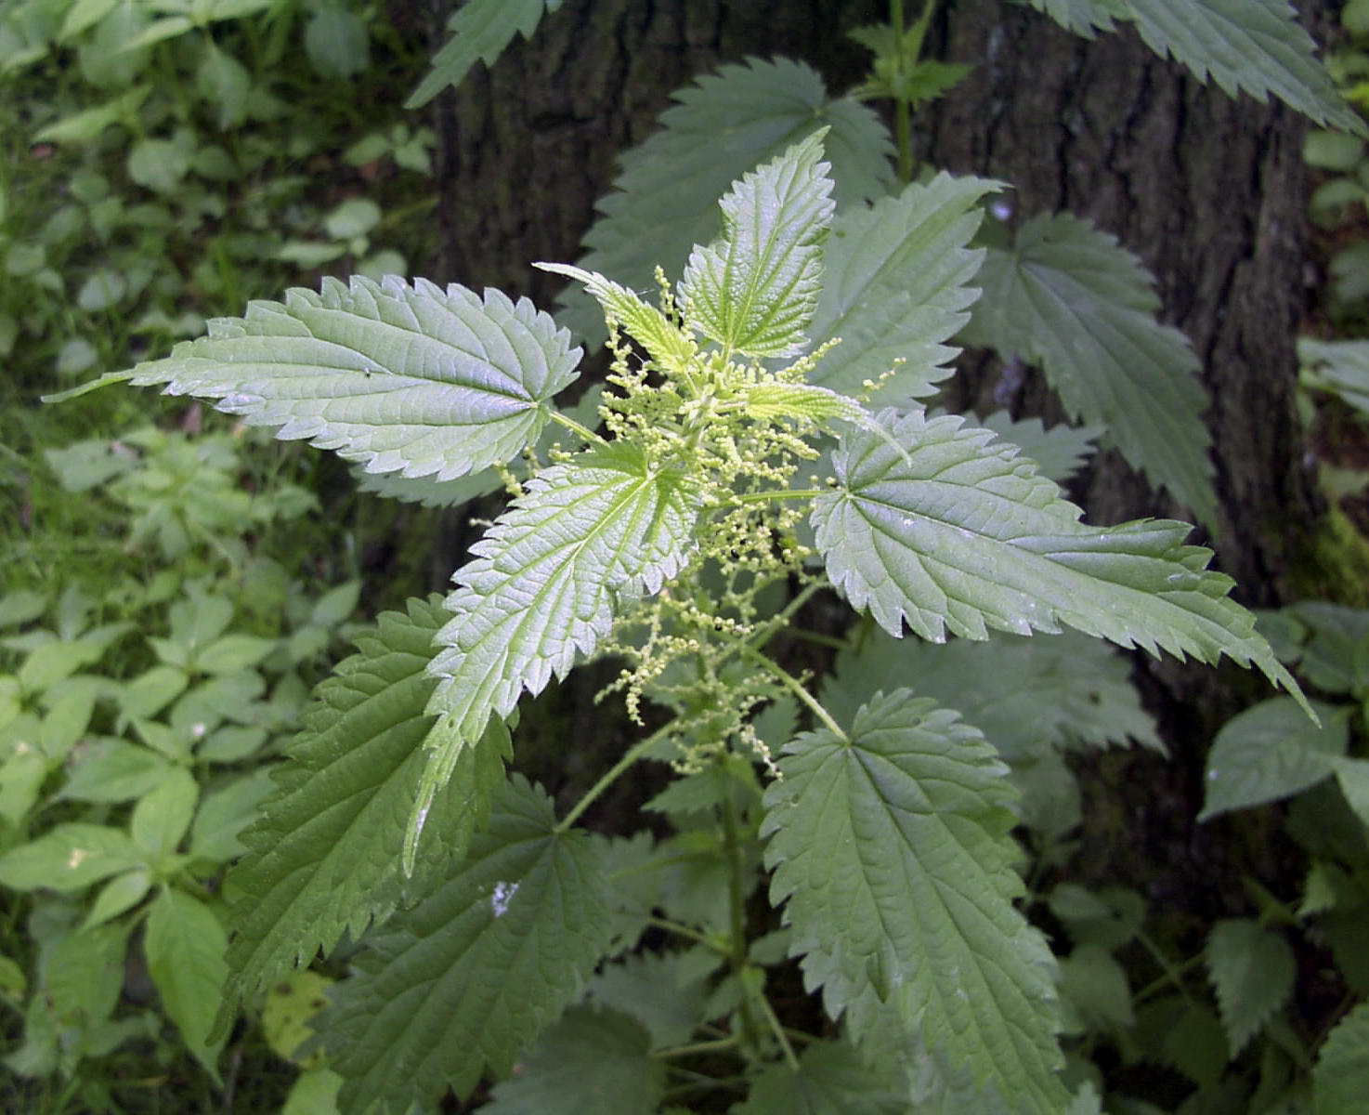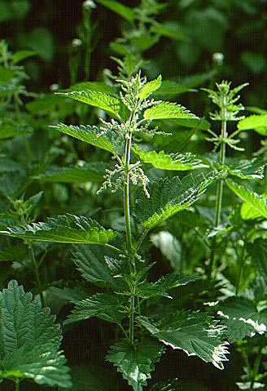

**Útifű fajok (erősen allergén)**

|  |  |  |  |  |  |  |
| --- | --- | --- | --- | --- | --- | --- |
| **Hétfő** | **Kedd** | **Szerda** | **Csütörtök** | **Péntek** | **Szombat** | **Vasárnap** |
| 3 db/m3  (alacsony) | 1 db/m3  (alacsony) | 5 db/m3  (alacsony) | 4 db/m3  (alacsony) | 1 db/m3  (alacsony) | 1 db/m3  (alacsony) | 2 db/m3  (alacsony) |

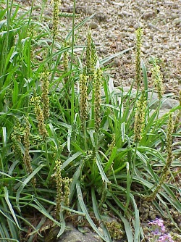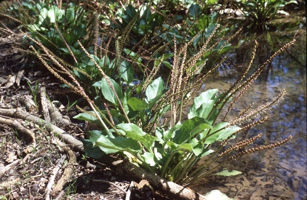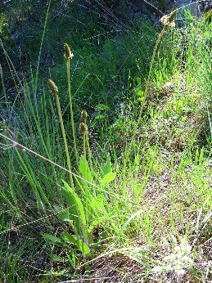

**Kenderfélék (gyengén allergének)**

|  |  |  |  |  |  |  |
| --- | --- | --- | --- | --- | --- | --- |
| **Hétfő** | **Kedd** | **Szerda** | **Csütörtök** | **Péntek** | **Szombat** | **Vasárnap** |
| 10 db/m3  (alacsony) | 5 db/m3  (alacsony) | 10 db/m3  (alacsony) | 6 db/m3  (alacsony) | 6 db/m3  (alacsony) | 5 db/m3  (alacsony) | 11 db/m3  (közepes) |

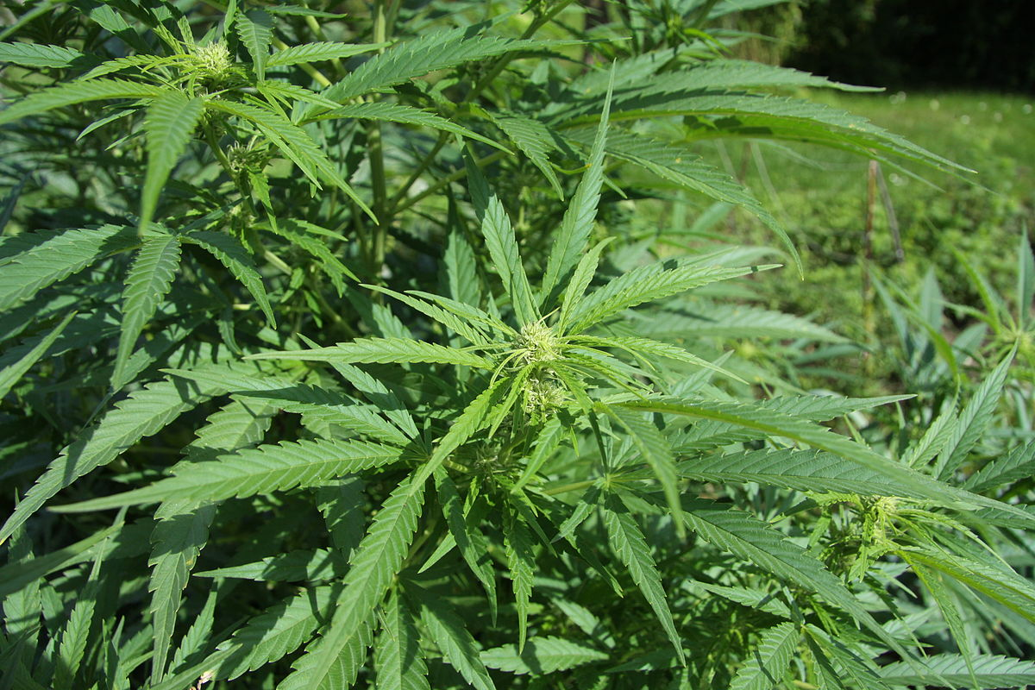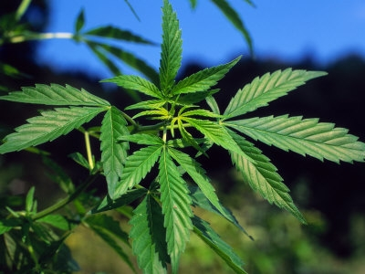

A fák és a bokrok a levegőben lévő pollenszemeik mennyisége alapján a következő légköri allergén kategóriákba sorolhatóak be:

Fák és bokrok, valamint a csalán:

|  |  |
| --- | --- |
| Alacsony koncentráció | 0 – 10 db/m3 |
| Közepes koncentráció | 11 – 100 db/m3 |
| Magas koncentráció | 101 – 500 db/m3 |
| Nagyon magas koncentráció | 501 – db/m3 |

Fűfélék:

|  |  |
| --- | --- |
| Alacsony koncentráció | 0 – 10 db/m3 |
| Közepes koncentráció | 11 – 30 db/m3 |
| Magas koncentráció | 31 – 100 db/m3 |
| Nagyon magas koncentráció | 101 – db/m3 |

A közepes szintet már érzékelik azok a személyek, akik az adott növény pollenjével szemben különösen érzékenyek, a magas szintnél pedig valamennyi, az adott pollentípusra allergiás betegnél jelentkeznek a tünetek.

Szeged, 2025. augusztus 11.